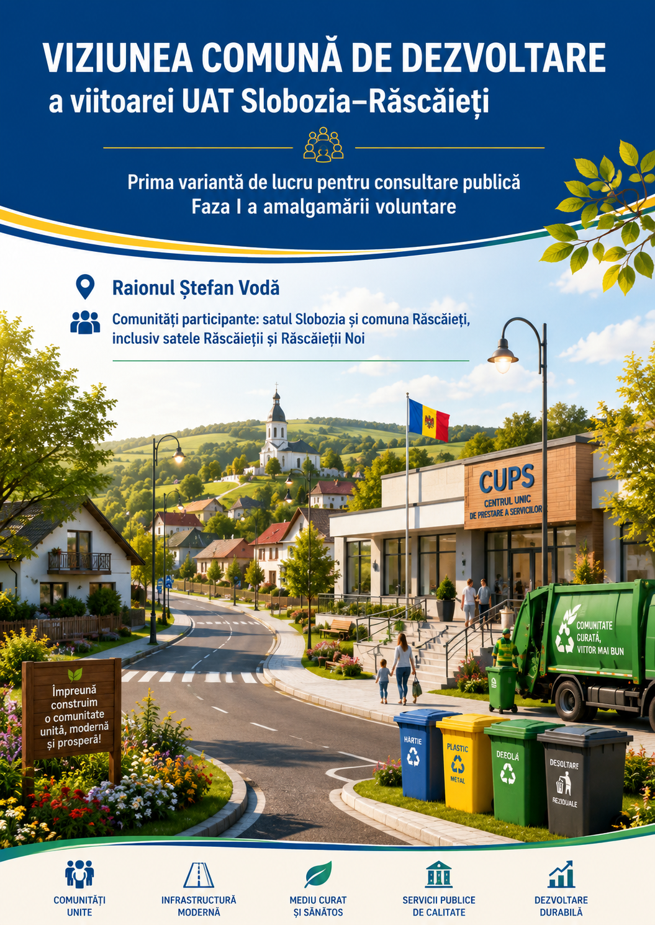

CAPITOLUL1.

Profilul UAT participante
Acest capitol prezintă profilul de bază al localităților participante, utilizând datele din formularele APL și documentele strategice locale. Datele demografice urmează să fie verificate cu cele mai recente date oficiale BNS în dosarul final de amalgamare.

Viziune sintetică
Viitoarea UAT Slobozia-Răscăieți trebuie să devină o administrație locală mai puternică, capabilă să atragă investiții, să organizeze servicii publice mai bune și să răspundă echilibrat nevoilor din fiecare localitate. Amalgamarea trebuie prezentată ca un instrument pentru drumuri mai bune, sate mai curate, servicii mai aproape de oameni, instituții modernizate și planificare financiară comună, cu păstrarea identității satului Slobozia, a satului Răscăieți și a satului Răscăieții Noi.
Localitate / UAT | Populație 01.01.2024 | Gospodării | Suprafață |  | APL actuală | Primar | Apartenență GAL
Slobozia | 2.170 | 1.201 | 42.980,7 (unitatea de măsură de verificat) | Primăria s. Slobozia |  | Mihail Boubătrîn | GAL Drumul Kizilului
Răscăieți / Răscăieții Noi | 2.125 | 1.200 | 4.783,15 ha (de verificat conversia în km2) | Primăria comunei Răscăieți |  | Liudmila Zagoreț | GAL Valea Nistrului de Jos
Total cluster | 4.295 | 2.401 | (de completat) | UAT Slobozia-Răscăieți (denumire de confirmat) |  | (de stabilit după constituire) | (de completat)

1.1. Capacitate administrativă și instituțională
UAT | Resurse umane | Sediu și acces cetățeni | Digitalizare
Slobozia | 64,65 unități aprobate, 5 funcționari publici, 21,5 personal cu funcții complexe | Sediu propriu, sală de ședință, nu există front-office/ghișeu unic | e-APL, eDMS lipsește
Răscăieți | 17,5 unități aprobate, 4 funcționari publici, post vacant: secretar administrativ 0,5 | Sediu propriu, sală de ședință, spații disponibile pentru servicii noi, nu există front-office/ghișeu unic | E-permis, eDMS lipsește
Concluzie de profil: ambele primării au experiență administrativă, dar prestarea serviciilor către cetățeni rămâne fragmentată. Lipsa CUPS/ghișeului unic și utilizarea limitată a sistemelor electronice arată necesitatea unei reorganizări administrative comune, cu un front-office accesibil și proceduri interne mai clare.

1.2. Economie locală și patrimoniu public
Profilul economic este preponderent rural și agricol, cu activități comerciale, servicii auto, mici întreprinderi și gospodării țărănești. Pentru Răscăieți, formularul APL conține o listă extinsă de agenți economici și producători agricoli. Pentru Slobozia, rubrica privind mediul de afaceri nu este completată și trebuie actualizată de APL înainte de consultarea publică.
În domeniul patrimoniului public, ambele UAT țin evidența bunurilor, dar există diferențe privind delimitarea, înregistrarea și utilizarea tehnologiilor informaționale. În viitoarea UAT este necesar un registru unic al patrimoniului, actualizat, digitalizat și corelat cu evidența contabilă și cadastrală.

CAPITOLUL 2.

Harta serviciilor publice
Harta serviciilor arată ce servicii există, cum sunt organizate și unde sunt principalele goluri. Ea este baza pentru reorganizarea serviciilor după amalgamare și pentru alegerea investițiilor prioritare.
Serviciu | Slobozia | Răscăieți | Direcție comună post-amalgamare
Servicii administrative / CUPS | Nu există ghișeu unic și nu există CUPS, registre electronice prin e-APL | Funcționează ghișeu de informații/servicii pentru notificări de comerț, nu există CUPS, folosește E-permis | Crearea unui CUPS/ghișeu unic comun și menținerea punctelor de informare locală
Apă potabilă | Serviciu prestat direct de primărie, 925 consumatori, acces estimat 77%, tarife diferențiate | Serviciu prestat de ÎM „Apă și Salubrizare”, 840 case conectate în Răscăieți, cca 160 gospodării din Răscăieții Noi urmează a fi conectate | Unificarea evidenței tehnice și tarifare, modernizarea rețelelor și pregătirea extinderilor
Canalizare și epurare | Serviciul nu este prestat | Serviciul nu este prestat | Elaborarea unei soluții etapizate de canalizare/epurare, cu prioritate pentru zonele dense și instituțiile publice
Salubrizare și deșeuri | Serviciu prestat direct de primărie, 533 gospodării deservite, acces estimat 44%, tarif 25 lei/gospodărie | Serviciu prestat prin ÎM „Apă și Salubrizare”, problema este indicată cel mai des în chestionar | Regulament comun, grafic clar de colectare, extinderea acoperirii, dotări și eliminarea gunoiștilor neautorizate
Iluminat stradal | Serviciu prestat direct de primărie, timer instalat, gradul de acoperire trebuie completat | Serviciu prestat direct de primărie, 90 corpuri fotovoltaice, în strategia locală se menționează acoperire limitată pe străzi | Extindere pe sectoarele vulnerabile, eficiență energetică, control și mentenanță comună
Educație preșcolară | 1 instituție, 108 copii, 33,65 unități aprobate / 25,32 angajate | 2 grădinițe, 100 copii, grădinița „Andrieș” și grădinița Răscăieții Noi | Plan comun de reparații, eficiență energetică și dotări pentru instituțiile de educație timpurie
Cultură, biblioteci, sport | Bibliotecă, casă de cultură, colectiv popular, aprox. 3.000 beneficiari declarați | Casă de cultură, 2 biblioteci, activități culturale și sportive locale | Program comun de cultură, sport și agrement, calendar comun de evenimente
Sănătate și social | OMF Slobozia, gimnaziu „Alexandru cel Bun” prezent pe teritoriul localității | OMF Răscăieți, oficiu de sănătate în Răscăieții Noi, servicii sociale și Casa de ocrotire „MEU RUT” | Menținerea accesului local la servicii medicale și sociale, coordonare mai bună pentru persoane vulnerabile

CAPITOLUL 2.

Top 3 probleme commune ale viitoarei UAT
Topul de mai jos este propus ca variantă de lucru pentru GLC, în baza chestionarelor și a formularelor APL. Acesta trebuie validat în ședința Grupului de Lucru Comun și prezentat la consultările publice.
Localitate | Nr. răspunsuri | Problema 1 | Problema 2 | Problema 3 |  | Acord privind AV
Slobozia | 20 | Drumuri locale deteriorate - 17 răspunsuri | Canalizare - 2 răspunsuri | Costuri energie în instituții publice - 1 răspuns |  | 13 Da, 4 Nu știu/Nu pot aprecia, 3 Nu
Răscăieți | 45 | Salubrizare/gunoi - 17 răspunsuri | Drumuri locale deteriorate - 13 răspunsuri | Iluminat stradal insuficient - 11 răspunsuri |  | 36 Da, 4 Nu știu/Nu pot aprecia, 5 Nu
Nr. | Problemă comună |  | Argument |  | Direcție de intervenție
1 | Drumuri locale deteriorate, acces dificil și scurgeri pluviale insuficiente |  | Problema este dominantă în Slobozia și a doua ca frecvență în Răscăieți, afectează accesul la instituții, circulația pe timp de ploaie/iarnă și siguranța persoanelor vulnerabile. |  | Program comun de mobilitate locală: inventarierea drumurilor, prioritizarea sectoarelor, reparații etapizate, rigole/șanțuri, accese spre instituții.
2 | Salubrizare, colectarea deșeurilor și mediu curat |  | Problema este cea mai frecvent indicată în Răscăieți și este relevantă și pentru Slobozia, unde serviciul acoperă doar o parte din gospodării. |  | Serviciu comun de salubrizare: grafic de colectare, extinderea acoperirii, dotări, informare, combaterea gunoiștilor neautorizate.
3 | Utilități publice și eficiență energetică: canalizare, apă, iluminat, consum energetic |  | Slobozia indică lipsa canalizării și costurile energiei, iar Răscăieți indică iluminatul și necesitatea finalizării accesului la apă în Răscăieții Noi. |  | Pachet comun de proiecte tehnice: canalizare/epurare etapizată, extindere apă, iluminat eficient, eficiență energetică în instituții.

CAPITOLUL 4.

Nevoi specifice per localitate
Conform Ghidului, acest capitol trebuie să includă maximum două nevoi specifice per UAT. Ele nu înlocuiesc prioritățile comune, ci arată ce trebuie abordat diferit în fiecare localitate.
Localitate | Nevoie specifică | Argument | Acțiuni propuse
Slobozia | 1. Reabilitarea drumurilor locale și a acceselor spre instituții | Drumurile locale sunt indicate de 17 din 20 de respondenți. Intervențiile trebuie corelate cu scurgerile pluviale și cu accesul spre școală, grădiniță, OMF, centru și zone locuite. | Inventariere sectoare, proiectare simplificată, reparații prioritare, șanțuri/rigole, întreținere anuală.
Slobozia | 2. Pregătirea proiectului pentru canalizare și epurare | Serviciul nu este prestat, iar lipsa canalizării este menționată în chestionar ca problemă cu impact asupra sănătății și mediului. | Studiu tehnic, soluție etapizată, prioritizarea instituțiilor publice și zonelor dense, identificarea finanțării.
Răscăieți | 1. Serviciu funcțional de colectare și depozitare a deșeurilor | 17 din 45 de răspunsuri indică salubrizarea/gunoiul ca problemă prioritară. Oamenii menționează lipsa unui sistem comod, riscul de poluare și dificultatea persoanelor vârstnice de a transporta deșeurile. | Grafic săptămânal/lunar, extindere acoperire, dotări, comunicare, reglementare, lichidare gunoiști neautorizate.
Răscăieți | 2. Drumuri locale și iluminat stradal pe sectoarele insuficient acoperite | 13 răspunsuri indică drumurile, iar 11 răspunsuri indică iluminatul. Problema este mai pronunțată pe străzi periferice și în Răscăieții Noi. | Lista străzilor prioritare, reparații etapizate, iluminat fotovoltaic/LED, mentenanță, soluții pentru scurgeri de apă.

4.1. Menținerea identității locale și accesului la servicii
Satul Slobozia, satul Răscăieți și satul Răscăieții Noi își păstrează denumirea, identitatea, tradițiile și activitățile locale. În procesul de reorganizare trebuie evitată concentrarea tuturor serviciilor într-un singur punct. Locuitorii trebuie să aibă acces la informații și servicii prin CUPS/ghișeu unic, puncte locale de informare, reprezentant local sau program periodic al specialiștilor în fiecare localitate.

CAPITOLUL 5.

Evaluarea financiară orientativă
Evaluarea financiară este orientativă și trebuie actualizată după simularea oficială în Amalgamator, după confirmarea datelor BNS și după elaborarea devizelor/proiectelor tehnice. Pentru calculele de lucru s-a utilizat populația cumulată din formularele APL: 4.295 locuitori.
Tip transfer |  | Estimare de lucru |  | Utilizare propusă
Stimulentul 1 - pregătirea procesului |  | 400. 000 lei |  | Consultanță, documentație, consultări publice, fundamentarea investițiilor, condiții pentru CUPS
Stimulentul 2 - infrastructură |  | 13.448.000 lei |  | Baza principală pentru investițiile din Viziune
Stimulentul 3 - susținerea bugetului local |  | 3.221.250 lei |  | Sprijin bugetar pe perioada de tranziție, conform regulilor aplicabile (2028,2029,2030)
Prioritate | Acțiuni finanțabile | Alocare orientativă | Surse posibile | Termen | Observații
1. Drumuri locale, accese, scurgeri pluviale | Inventariere, proiectare, reparații pe sectoare, rigole/șanțuri, accese spre instituții | 7.000.000 lei | Stimulent 2, Fondul Rutier, buget local, programe naționale/regionale | 2027-2029 | Suma se ajustează după lista sectoarelor și soluția tehnică
2. Salubrizare și mediu curat | Dotări pentru colectare, extindere acoperire, platforme, lichidare gunoiști, campanii de informare | 2.500.000 lei | Stimulent 2, Fondul Ecologic, contribuții locale, proiecte de mediu | 2027-2028 | Trebuie corelat cu operatorul existent și cu sistemul regional de management al deșeurilor
3. Utilități și eficiență energetică | Studiu/proiect canalizare, extindere apă, iluminat eficient, eficiență energetică în instituții | 3.385.000 lei | Stimulent 2, Fondul Național pentru Mediu, ONDRL, eficiență energetică, granturi | 2027-2030 | Componenta de canalizare necesită proiect tehnic și cofinanțări suplimentare
Total alocare indicativă Stimulent 2 |  | 12.885.000 lei |  |  | Distribuirea este propunere de lucru

5.1. Portofoliu minim de proiecte pentru primii ani
Cod | Proiect | Arie | Comentariu
P1 | Program comun de reabilitare a drumurilor locale | Toate localitățile | Proiectare/execuție etapizată
P2 | Serviciu comun de salubrizare și mediu curat | Slobozia, Răscăieți, Răscăieții Noi | Regulament, dotări, grafic, campanii
P3 | Studiu și proiect pentru canalizare/epurare | Slobozia și ulterior extindere pe cluster | Prioritate de pregătire pentru finanțări mari
P4 | Extindere/modernizare iluminat stradal eficient | Străzi insuficient iluminate, inclusiv Răscăieții Noi | LED/fotovoltaic, mentenanță
P5 | CUPS/ghișeu unic și puncte locale de informare | Centrul administrativ + localități componente | Reducerea deplasărilor și a birocrației

Concluzie pentru consultare publică
Viziunea propune o direcție simplă: administrație comună mai puternică, servicii mai clare și investiții orientate spre problemele pe care oamenii le simt zilnic. În baza datelor disponibile, cele mai importante direcții sunt drumurile locale, salubrizarea și utilitățile publice. Documentul trebuie discutat în GLC și consultat în fiecare localitate, iar după consultări va fi ajustat cu recomandările cetățenilor.
Elemente care trebuie completate înainte de aprobarea finală: centrul administrativ, denumirea noii UAT, datele oficiale BNS, simularea exactă în Amalgamator, lista străzilor prioritare, devizele orientative, graficul de consultări și tabelul de sinteză al recomandărilor.

Surse utilizate la elaborarea draftului
- Ghid pentru Faza I a amalgamării voluntare - versiunea atașată.
- Formular de colectare a datelor pentru elaborarea draftului de Viziune - Slobozia.
- Formular de colectare a datelor pentru elaborarea draftului de Viziune - Răscăieți.
- Chestionar „Părerea Ta” - răspunsuri Slobozia.
- Chestionar „Părerea Ta” - răspunsuri Răscăieți.
- Planurile strategice locale 2021-2026 pentru Slobozia și Răscăieți, în măsura în care informațiile au putut fi preluate din documentele atașate.

